  - melléklet
a 2 /2019.(II.22.) önkormányzati rendelethez

Településképi szempontból meghatározó területek

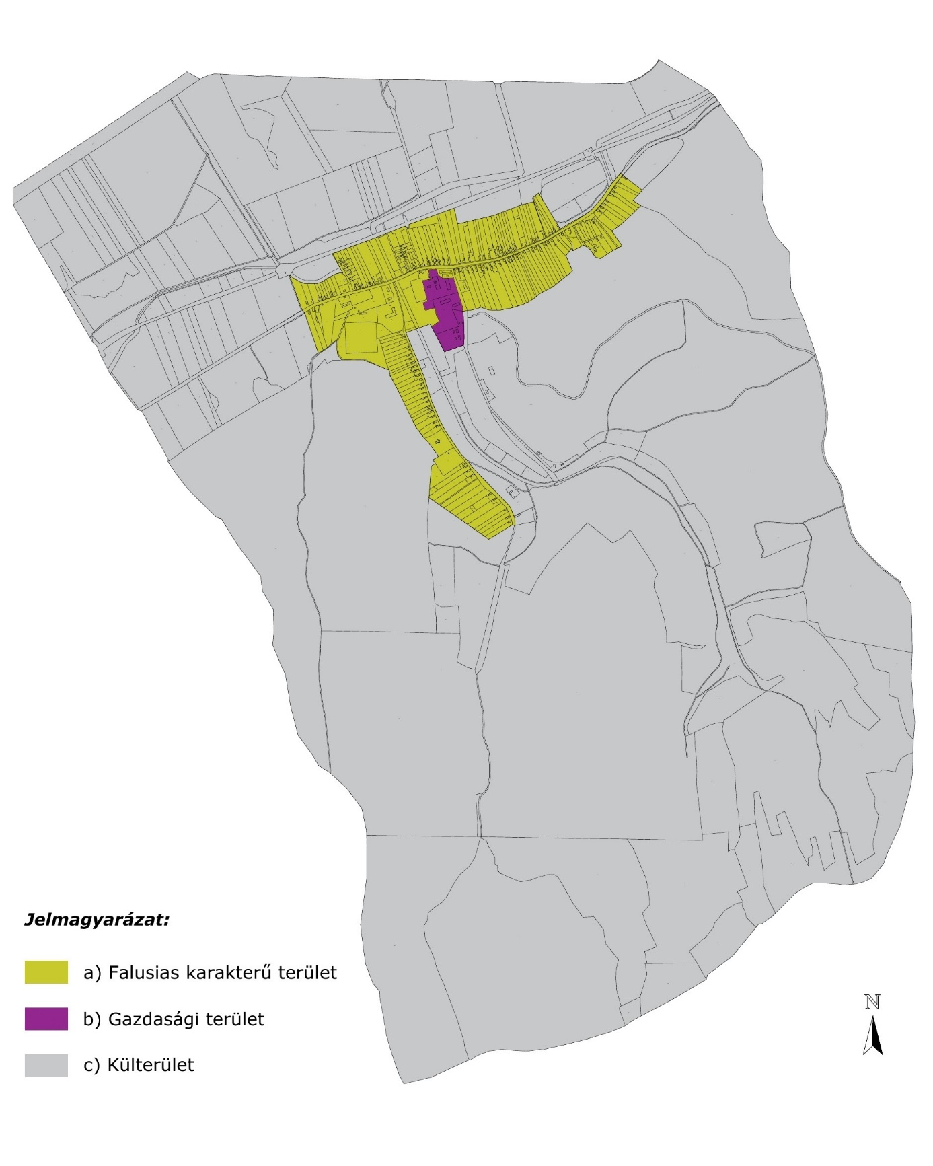

  - melléklet

a 2 /2019.(II.22.) önkormányzati rendelethez

Településképi véleményezés
– KÉRELEM

CSIBRÁK KÖZSÉG POLGÁRMESTERE
7225 CSIBRÁK, Fő utca 52.

K É R E L E M

1. Az építtető (tervező) neve, lakcíme:
(továbbá meg lehet adni elektronikus levélcímet és telefonos elérhetőséget)

2. A kérelemmel érintett ingatlan címe, helyrajzi száma:

3. A tervezett építmények száma és rendeltetése:

4. Az ingatlan adatai:
A telek HÉSz szerinti építési övezeti besorolása:

5. Az építtető(k) neve, lakcíme (amennyiben a tervező a kérelmező):

6. A kérelem tárgyával összefüggésben korábban keletkezett szakmai vélemények, hatósági döntések (határozatok, végzések) megnevezése, iktatószáma, kelte:

7. A kérelemhez csatolt mellékletek:
Építészeti-műszaki dokumentáció pld
Építészeti-műszaki dokumentáció digitális adathordozón (cd, dvd) db
Egyéb okirat

8. ÉTDR azonosító:

Kelt: -, - év hó nap

aláírás (kérelmező)
  - melléklet
- a 2 /2019.(II.22.) önkormányzati rendelethez

Településképi bejelentés

CSIBRÁK KÖZSÉG POLGÁRMESTERE
7225 CSIBRÁK, Fő utca 52.
K É R E L E M

1. Az építtető (tervező) neve, lakcíme:
(továbbá meg lehet adni elektronikus levélcímet és telefonos elérhetőséget)

2. A tervezett építési tevékenység, reklámok, reklámhordozók vagy rendeltetésváltoztatás helye, a telek helyrajzi száma:

3. A folytatni kívánt építési tevékenység, reklám, illetve reklámhordozó elhelyezése vagy rendeltetésváltoztatás megjelölése:

4. Az ingatlan adatai:
A telek HÉSz szerinti építési övezeti besorolása:

5. Az építtető(k) neve, lakcíme (amennyiben a tervező a kérelmező):

6. Az építési tevékenység elvégzése, a rendeltetésváltozás megvalósítása vagy a reklámok, reklámhordozók elhelyezésének tervezett időtartama:

7. A kérelemhez csatolt mellékletek:
Építészeti-műszaki dokumentáció pld
Építészeti-műszaki dokumentáció digitális adathordozón (cd, dvd) db
Egyéb okirat

Kelt: -, - év hó nap

aláírás (kérelmező)

